**РЕКОМЕНДУЕМ ПРОЧИТАТЬ**

**ПОВЕСТИ И СБОРНИКИ РАССКАЗОВ**

**«Юркий лучик»,** рассказы, «Казахстан», Алма-Ата, 1965

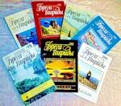**«Мы пишем с целины»** (сборник рассказов, Москва., «Молодая гвардия», 1966)

**«Голубая тень белого камня»** (повесть, Москва, «Детская литература». 1970.

**«Кто рядом чувствует плечо»** (сборн. рассказов,Москва, «Молодая гвардия»,1971).

**«Солодка земля»** (повесть, Киев, «Молодь», 1983,).

**«Сад Эпикура»** (повесть, Москва, «Молодая гвардия», 1983; Симферополь, «Таврия», 2007) - *2 издания*

**«Неистовый сын Трира»** (повесть, Москва, Детская литература», 1984) *2 изд.*

**«Стамбул к Вашим услугам»** (путеводитель, «Бягвяс-Комикс»,1991)

**РОМАНЫ**

**«Вернись и вспомни»** (романы «Гром на голые ветви» «Возвращение», «Живая вода» (Симф.,«Таврия»,1977;переизд: Киеве, «Днипро», 1985) *2 издания*

**«Птичьи ветры»** (Симферополь, «Таврия», 1981, переиздан в Киеве, «Днипро», 1985)

**«Все радости и печали»,** (роман,Симферополь, «Таврия», 1983),

**«Переправа»** (роман, Симферополь, «Таврия», 1985),

**Красная Таврида»** (роман, Симферополь, «Таврия», 1987)

**«Смерч»** (роман), **«Последняя охота», Рассказы.** Симферополь, "Дом писателей им.Домбровского", 2010)

**«Падение к подножию пирамид»**

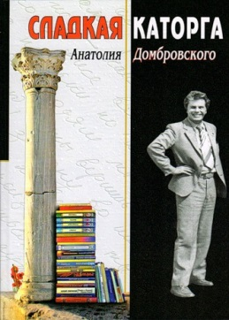(роман,Симфер., ИПП «Дар», 1994; переизд.: Симфер,,«Таврия»,2004) *3 издания.*

**«Вояж приговоренного»** (роман,Симферополь, ИПП «Дар», 1993)

**«Гнев гробницы Атрея»** (повесть,Симфер., ИПП «Дар», 1994); *2 издания*

**«Бегство»** (роман, Москва, «Армада», 1997).

**«Чаша цикуты»** («Сократ» (роман, Москва, «Армада», 1997)

**«Великий Стагирит» (**«Аристотель» (роман, Москва, «Армада», 1998)

**«Платон - сын Аполлона»** (роман, Москва, «Армада»,1998)

**«Delirium, или Безысходность - род безумия»** (роман Симферополь, ИПП «Дар», 1999,«Таврия»,2004) *2 издания*.

**ЗВАНИЯ И НАГРАДЫ:**

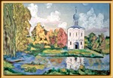Почетные медали — **«Борец за мир» и «Советский Фонд мира».**

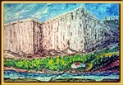В 1970 **— лауреат премии Всесоюзного конкурса детской книги за лучшую книгу для детей (Москва) –** за повесть «Голубая тень белого камня».

В 1984 году за значительный вклад в развитие литературынагражден **Орденом «Знак Почета».**

В 1985 — **лауреат премии**  **им. Н.З. Бирюкова** за повесть «Красные каски».

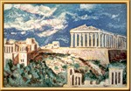В 1992 году — **лауреат** **Государственной премии Республики Крым** — за роман «Падение к подножию пирамид».

В 1994 присвоено **звание «Почетный академик» Крымской академии наук —** за пропаганду философских и исторических знаний в произведениях о

мыслителях прошлого и настоящего, за новаторство в области литературного творчества.

В 1998 — **лауреат Премии Совета министров Автономной Республики Крым** за роман о великом мыслителе Древней Греции «Платон, сын Аполлона».

В 1999 **— почетное звание «Заслуженный деятель искусств Автономной Республики Крым»** присвоено за творческую и общественную деятельность.

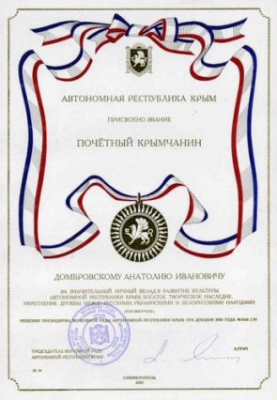В 2000 — **лауреат Международной литературной премии им. Андрея Платонова** (Москва) за роман «Delirium, или Безысходность — род безумия».

В 2001 — **лауреат Премии Автономной Республики Крым** посмертно за роман «Золотой век Аспасии».

В 2002 посмертно присвоено **почетное звание «Почетный крымчанин**

**А.И.ДОМБРОВСКИЙ -**

**ХУДОЖНИК**

**БИОГРАФИЯ**

Домбровский Анатолий Иванович родился **12 декабря 1934 года в селе Коммунарном (бывш.Караит) Раздольненского района Крымской АССР.**

В 1953 окончил **с золотой медалью** Раздольненскую среднюю школу и поступил на философский факультет **Ленинградского государственного университета** им.Жданова.

1959–1970 гг. — в Казахстане, в г. Алма-Ате: **старший преподаватель философии** в Погранучилище КГБ, инструктор, потом **зав.отделом пропаганды и агитации** Алма-Атинского ОК ЛКСМК, затем по решению ЦК ЛКСМ Казахстана назначен **главным редактором** газеты для детей и юношества «Дружные ребята», **старший редактор** на «Казахфильме» и далее — **ответственный секретарь** республиканской газеты «Казахстанская правда».

С 1972 года – **член Союза писателей СССР.** В дальнейшем - **член Союза писателей Украины, член Союза писателей России и член Исполкома Международного Сообщества писательских союзов.**

Автор более 60 произведений прозы и публицистики (в т.ч. 24романов, 18 повестей и сборников рассказов, многочисленных статей).

1973–1991 гг. Анатолий Домбровский — бессменный штатный руководитель крымской писателей организации: сначала **ответственный секретарь**, затем избран **председателем правления Крымской организации Союза писателей Украины.**

1974–1985 гг. **—** депутат **5 созывов** **Симферопольского городского совета** **депутатов трудящихся.**

С 1976 годаи до конца дней **— заместитель председателя Крымского отделения Комитета защиты мира и председатель Крымского Фонда мира —** общественные должности.

С 1991 и до конца дней – **председатель Союза русских, украинских и белорусских писателей Автономной Республики Крым и главный редактор журнала «Брега Тавриды».**

В последние годы – член Комитета по Премиям Автономной Республики Крым и член Совета содействия русской культуре при Председателе Верховного Совета

Автономной Республики Крым.

Умер **17 октября 2001 года.**

**У ног моих Турецкий вал  
 Немой, незыблемый лежал,**

**Покрытый сотнями могил.  
 Он что-то грозное таил  
 И о былом напоминал,  
 Когда он весь в огне пылал, —   
 И неумолчный взрывов гул  
 Над ним стоял. Он весь тонул  
Тогда в дыму пороховом,  
И смерть кружилася над рвом,  
 Разя бойцов своим мечом,  
 И засыпала их потом  
Окровавленная земля.**

**Дрожали вкруг него поля —   
То были тягостные дни**

**Кровопролитнейшей войны...  
 Теперь на тихих склонах рва  
 Шумит высокая трава  
 Да гордый сокол с высоты**

**Взирает молча на кусты,   
 Затем стремглав бросаясь вниз.**

**Здесь паровоза громкий свист  
Порой раздастся в тишине  
И где-то смолкнет в вышине.  
 Здесь павшим памятник стои**

**И о минувшем говорит.  
Сюда приходят стар и млад,  
Рабочий, школьник и солдат**

**Чтоб павшим прошептать бойцам:**

**Герои, слава, слава Вам!**

Домбровский Анатолия, ученик 9 класса Раздольненской школы, 21 июня 1951 года (оригинал хранится в Красноперекопском музее):   
**Составитель: Терещенко С. А. библиотекарь**

**Ивановской общеобразовательной школы I-III ступеней**

ОТДЕЛ ОБРАЗОВАНИЯ

САКСКОЙ РАЙГОСАДМИНИСТРАЦИИ

ИВАНОВСКАЯ ОБЩЕОБРАЗОВАТЕЛЬНАЯ ШКОЛА I-III СТУПЕНЕЙ

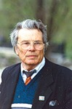

**Осталась рукопись на письменном**

**Столе...**

**80 лет со дня рождения**

**А. И. Домбровского**

**Таким – дано величьем**

**обладать,**

**А чтить величье призваны**

**другие.**

Ивановка 2014г.